**“AÑO DEL DIALOGO Y LA RECONCILIACION NACIONAL”**

UNIVERSIDAD NACIONAL MAYOR DE SAN MARCOS



FACULTAD DE INGENIERIA GEOLOGICA MINERA METALURGICA Y GEOGRAFICA

ESCUELA PROFESIONAL DE INGENIERIA GEOGRAFICA



CURSO: FOTOGRAMETRIA Y FOTOINTERPRETACION

TEMA: DESCRIPCION DE LOS DATOS MARGINALES Y MANEJO DE SOFTWARE DE TRANSFORMACION DE COORDENADAS GEOGRAFICAS A UTM

DOCENTE:

* ING. JOSE SANDOVAL CASAS
* ING. SILVIA LURQUI

INTEGRANTES:

PROCEDIMIENTO HECHO EN LABORATORIO

1. Con los conocimientos previos de la práctica N° 2, orientamos las fotos, en nuestro caso la foto 50 se ubica a la izquierda mientras que la foto 51 se ubica en el lado derecho.
2. Ubicamos los puntos centros de cada foto y sus respectivos puntos homólogos, con lo cual se define la línea de vuelo.

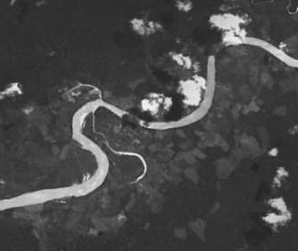

PA

50

P’B

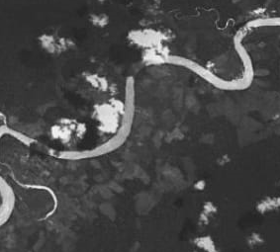

PB

51

P’A

1. Determinamos la escala de cada una de las fotografías con considerando la altura del terreno, es decir:

Datos proporcionados en las fotos aéreas:

Para la foto 51

* Z0 = 21419 pies = 6528.5112 m
* Hm = 800 m
* F = 152.83 mm

Para la foto 50

* Z0 = 21419 pies = 6528.5112 m
* Hm = 800 m
* F = 152.83 mm

Reemplazamos en la ecuación

Reemplazamos en la ecuación

1. En laboratorio se midió las distancias entre los puntos principales de cada foto y sus respectivos puntos homólogos.

PA P’B = 8.2 cm

PB P’A = 8.2 cm

1. Las distancias halladas anteriormente cumplen una igualdad multiplicadas con sus respectivas escalas, lo cual pasaremos a verificar, si esto no se cumple hallaremos en cuanto varia los resultados.

Hallamos el porcentaje de variación:

Esta variación se debe como la foto fue tomada desde una altura considerable pues pierde precisión en cuanto a la precisión.

1. A continuación, procedemos a hallar el norte en cualquiera de las fotos teniendo como dato el azimut y conocida la dirección de la línea de vuelo.

DATO: Azimut = 67.4°



50

PA

P’B

**N**

**67.4°**

1. Finalmente determinamos la distancia entre PA y P’B en el terreno con ayuda de las coordenadas de dichos puntos y sabiendo que 1° = 111.111 km.

Para ello procedemos de la siguiente forma:

PA

P’B

Variación de latitud

Variación de longitud

LATITUD FOTO 51 (P’B)

07° 17’ 12”

LONGITUD FOTO 51 (P’B)

75° 26’ 14.4”

LATITUD FOTO 50 (PA)

07° 17’ 59.4”

LONGITUD FOTO 50 (PA)

75° 28’ 7.8”

PA

P’B

3499.9776

D

PROCEDIMIENTO HECHO EN SOFTWARE

1. Datos previos obtenidos de las fotos:

|  |  |  |
| --- | --- | --- |
|  | FOTO 50 | FOTO 51 |
| LATITUD | -071799 = 07° 17’ 59.4” | -071720 = 07° 17’ 12” |
| LONGITUD | -0752813 = 75° 28’ 7.8” | -0752624 = 75° 26’ 14.4” |

1. Se procede a utilizar el software el cual nos permitirá transformar de una forma directa y sencilla las coordenadas geográficas a UTM.

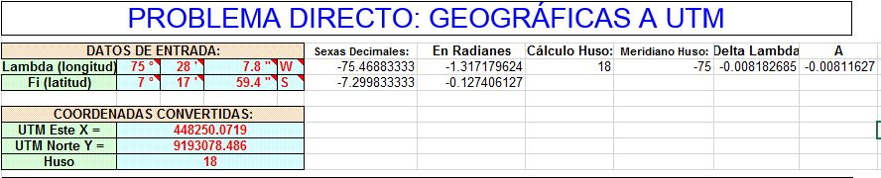

Insertamos las coordenadas

FOTO 50

Coordenadas convertidas

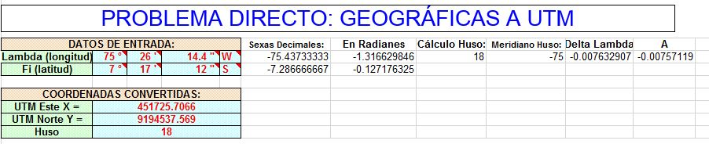

FOTO 51

**RESULTADOS:**

|  |  |  |
| --- | --- | --- |
|  | FOTO 50 | FOTO 51 |
| UTM ESTE | 448250.0719 | 451725.7066 |
| UTM NORTE | 9193078.486 | 9194537.569 |

1. Ahora procederemos a introducir nuestras coordenadas en el software Google Earth.

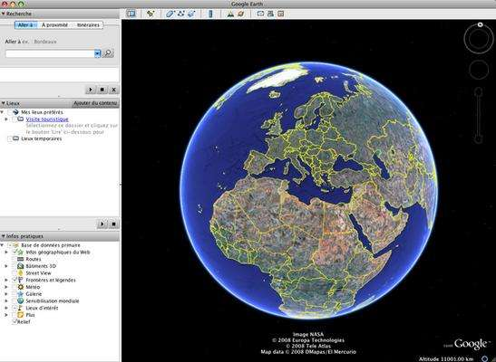

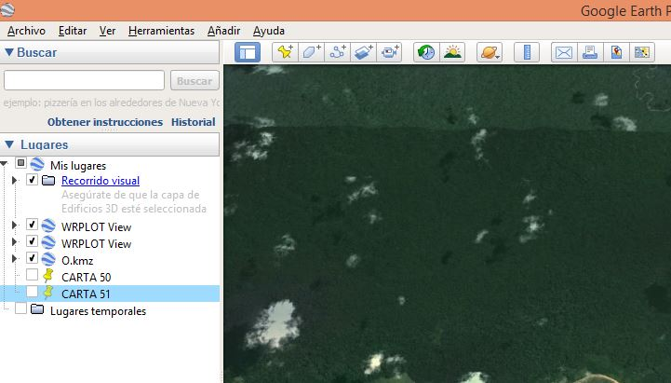

Elegiremos **añadir**, a continuación, **marca de posición**

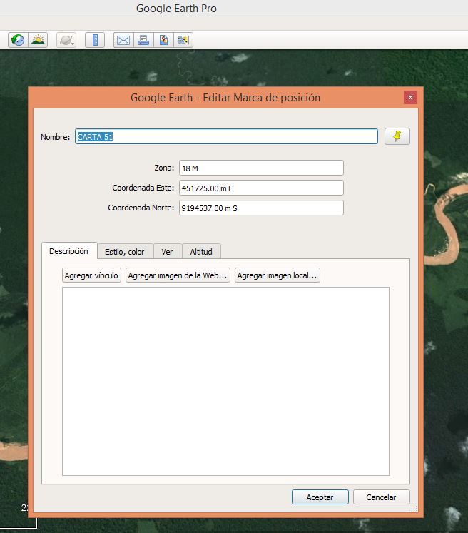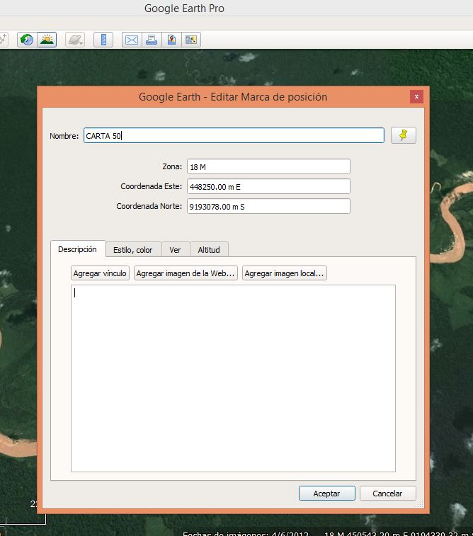

Insertamos las coordenadas UTM

Ubicación de los puntos cuyas coordenadas fueron introducidas

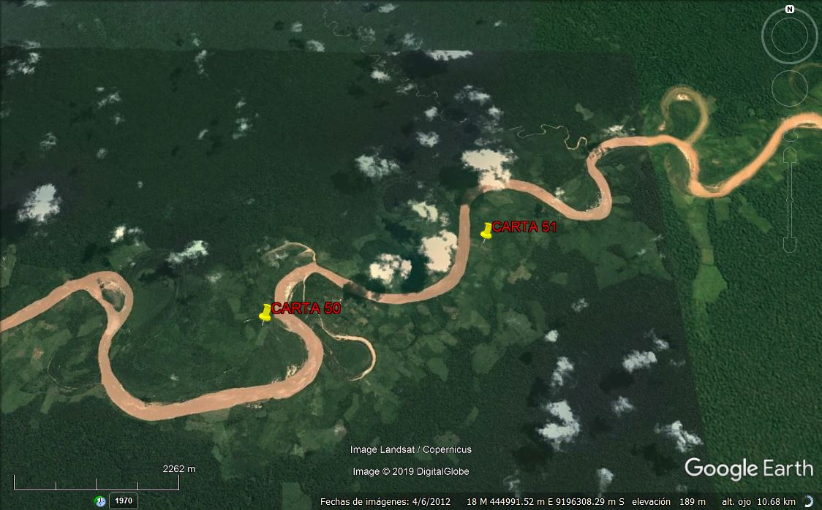

1. Procederemos a medir las distancias de los puntos:

Usamos la herramienta **regla** señalando los puntos

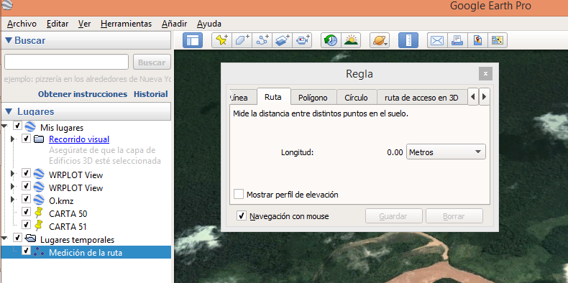

1. Finalmente se observa que el resulta de la distancia entre los dos puntos es: **3770.26m**

